Государственное бюджетное профессиональное образовательное учреждение города Москвы
«Колледж автоматизации и информационных технологий № 20»
Отделение «Датахаб»

ОТЧЁТ
по лабораторной работе № 14
«Работа с камерой»
по дисциплине «Учебная практика»

Выполнил:
студент группы ИСП2351
Зяблов Ярослав Александрович

Проверила:
Самсонова Н. М.

Москва
2026

ЦЕЛЬ РАБОТЫ
Научиться делать снимок камерой телефона из приложения Android и показывать его на экране.

ЗАДАНИЕ
Создать приложение, которое открывает камеру, делает снимок и показывает его на экране приложения. На экране должна быть кнопка для нового снимка.

ХОД РАБОТЫ

Кнопка на главном экране
Работал в том же проекте, что и раньше (Android Studio Quail 4 | 2026.1.4, язык Kotlin). Экран лабораторной работы №14 открывается с главного экрана. В activity_main.xml добавил кнопку с id btn14 и текстом «№ 14». В MainActivity.kt добавил для неё обработчик, который открывает экран Lab14Activity.
Кнопка в activity_main.xml:
<Button
android:id="@+id/btn14"
android:layout_width="wrap_content"
android:layout_height="wrap_content"
android:text="№ 14" />
Обработчик кнопки в MainActivity.kt:
val buttonLab14 = findViewById<Button>(R.id.btn14)
buttonLab14.setOnClickListener {
val intent = Intent(this, Lab14Activity::class.java)
startActivity(intent)
}

Экран Lab14Activity
Создал новый экран Lab14Activity (New → Activity → Empty Views Activity) вместе с файлом разметки activity_lab14.xml. В AndroidManifest.xml он добавился сам.
Lab14Activity в AndroidManifest.xml:
<activity
android:name=".Lab14Activity"
android:exported="false" />

Разметка экрана
В activity_lab14.xml положил TextView с ФИО, ImageView с id photo для снимка и кнопку «Сделать снимок» с id shot. Для ImageView задал высоту 0dp и layout_weight равным 1, поэтому он занимает всё свободное место между ФИО и кнопкой.
Код файла activity_lab14.xml:
<?xml version="1.0" encoding="utf-8"?>
<LinearLayout xmlns:android="http://schemas.android.com/apk/res/android"
android:id="@+id/main"
android:layout_width="match_parent"
android:layout_height="match_parent"
android:orientation="vertical"
android:padding="8dp">

<TextView
android:layout_width="match_parent"
android:layout_height="wrap_content"
android:text="@string/fio" />

<ImageView
android:id="@+id/photo"
android:layout_width="match_parent"
android:layout_height="0dp"
android:layout_weight="1" />

<Button
android:id="@+id/shot"
android:layout_width="match_parent"
android:layout_height="wrap_content"
android:text="Сделать снимок" />

</LinearLayout>

Код камеры
Для съёмки использовал контракт ActivityResultContracts.TakePicturePreview. Он открывает стандартное приложение камеры и возвращает небольшой снимок в виде Bitmap, поэтому разрешение CAMERA в манифесте не нужно, а файл создавать не надо. Контракт регистрируется через registerForActivityResult в поле класса. Если снимок сделан, он выводится в ImageView методом setImageBitmap. Если пользователь отменил съёмку, bitmap равен null, и изображение не меняется. В методе onCreate камера запускается сразу при открытии экрана (camera.launch), а кнопка «Сделать снимок» запускает её ещё раз.
Код файла Lab14Activity.kt:
package com.example.myapplication

import android.os.Bundle
import android.widget.Button
import android.widget.ImageView
import androidx.activity.result.ActivityResultLauncher
import androidx.activity.result.contract.ActivityResultContracts
import androidx.appcompat.app.AppCompatActivity
import androidx.core.view.ViewCompat
import androidx.core.view.WindowInsetsCompat

class Lab14Activity : AppCompatActivity() {

private val camera: ActivityResultLauncher<Void?> =
registerForActivityResult(ActivityResultContracts.TakePicturePreview()) { bitmap ->
if (bitmap != null) {
findViewById<ImageView>(R.id.photo).setImageBitmap(bitmap)
}
}

override fun onCreate(savedInstanceState: Bundle?) {
super.onCreate(savedInstanceState)
setContentView(R.layout.activity_lab14)

ViewCompat.setOnApplyWindowInsetsListener(findViewById(R.id.main)) { v, insets ->
val systemBars = insets.getInsets(WindowInsetsCompat.Type.systemBars())
v.setPadding(systemBars.left, systemBars.top, systemBars.right, systemBars.bottom)
insets
}

camera.launch(null)

findViewById<Button>(R.id.shot).setOnClickListener {
camera.launch(null)
}
}
}

Запуск и результат
Запустил приложение на телефоне. На главном экране есть кнопка «№ 14» (рисунок 1). После нажатия на неё открылась камера, я сделал снимок, и он появился на экране приложения между ФИО и кнопкой «Сделать снимок» (рисунок 2). Нажатие на кнопку снова открывает камеру для нового снимка.
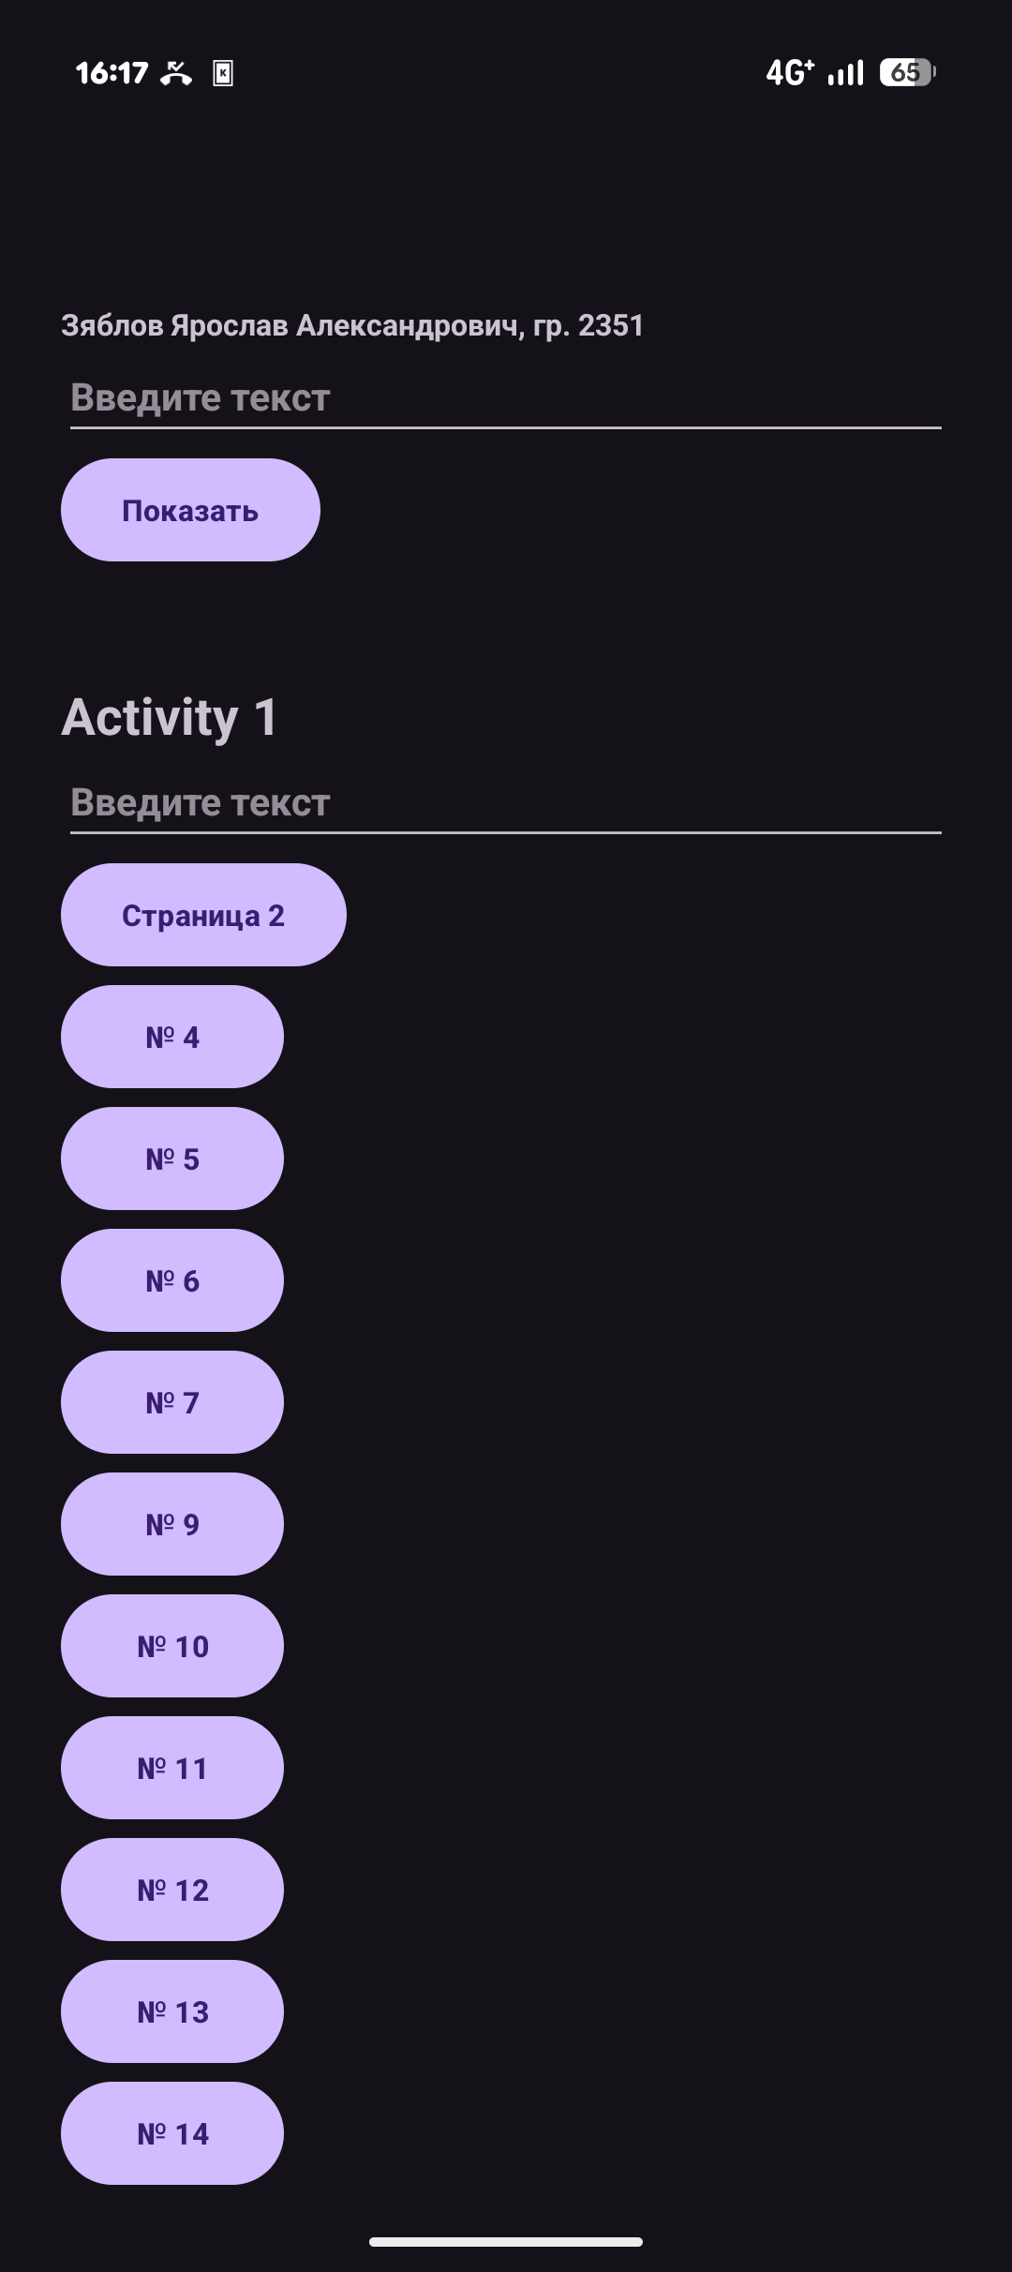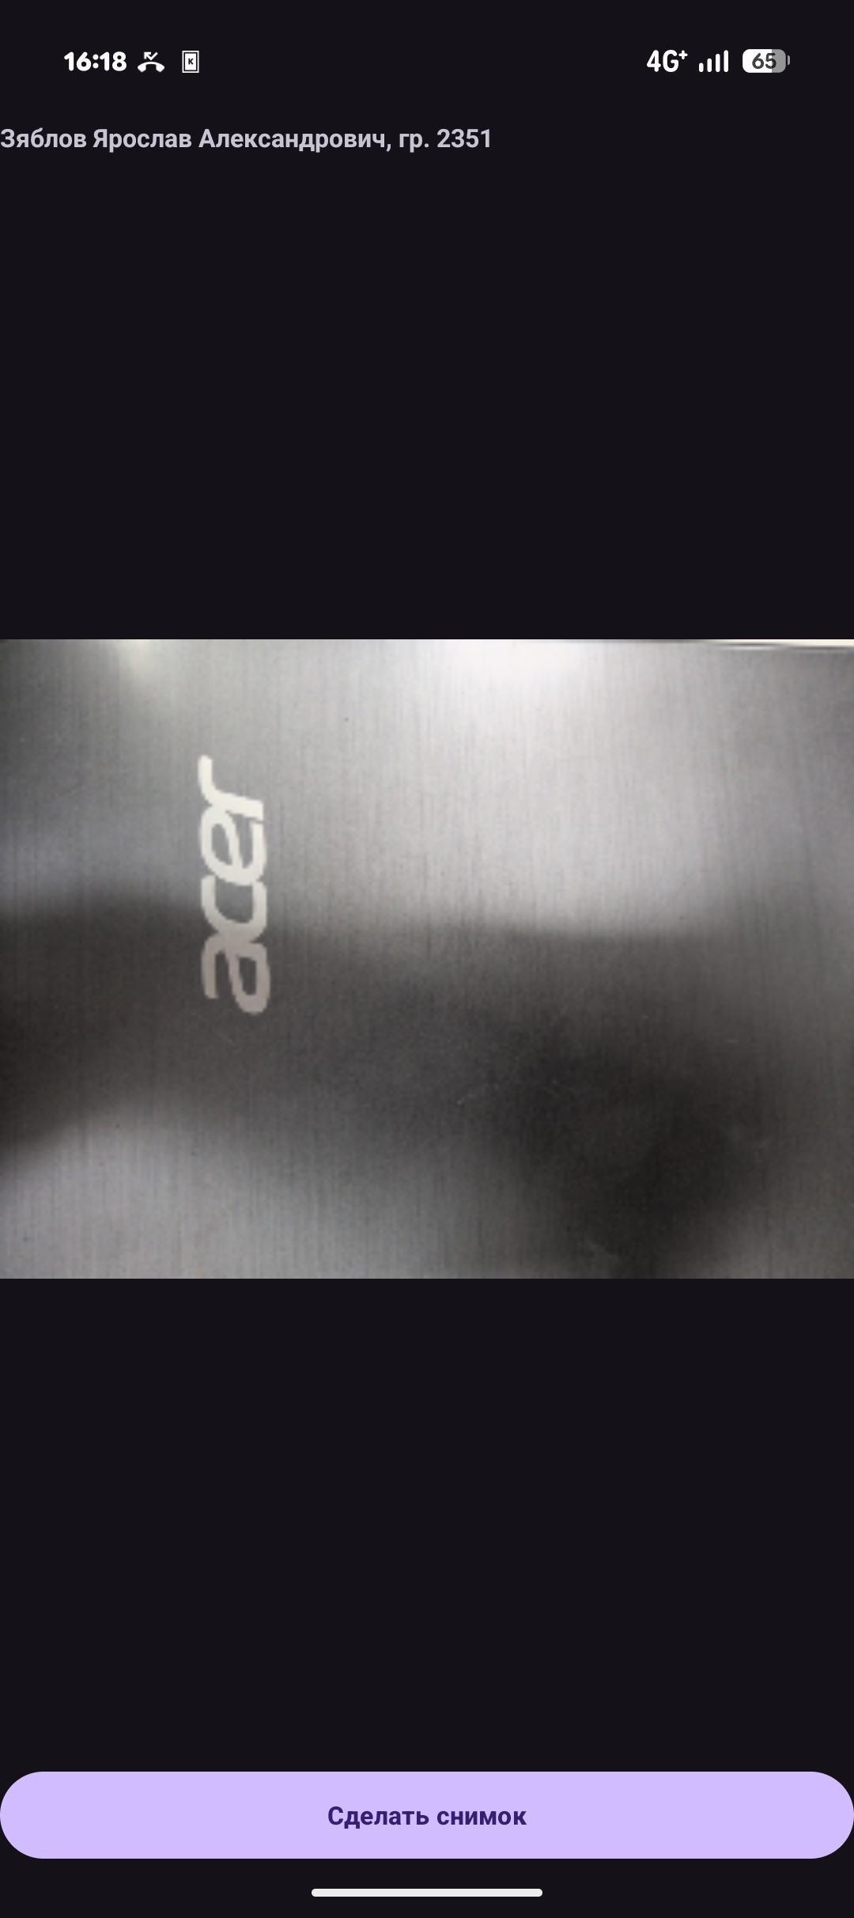
Рисунок 1 – Главный экран с кнопкой «№ 14» (слева). Рисунок 2 – Снимок, показанный на экране приложения (справа)

ВЫВОД
В этой работе я сделал экран, который открывает камеру телефона и показывает сделанный снимок. Для этого использовал контракт TakePicturePreview и ImageView. Снимок выводится на экран, а кнопка «Сделать снимок» позволяет сделать новый. Всё работает правильно.

СПИСОК ИСПОЛЬЗОВАННЫХ ИСТОЧНИКОВ
- Android Studio. Документация для разработчиков Android [Электронный ресурс]. – URL: https://developer.android.com/studio (дата обращения: 13.10.2026).
- Activity Result API. Документация для разработчиков Android [Электронный ресурс]. – URL: https://developer.android.com/training/basics/intents/result (дата обращения: 13.10.2026).

